МИНИСТЕРСТВО ЗДРАВООХРАНЕНИЯ РОССИЙСКОЙ ФЕДЕРАЦИИ

ОБЩАЯ ФАРМАКОПЕЙНАЯ СТАТЬЯ
Вязкость ОФС.1.2.1.0015.15
Взамен ГФ XII, ч.1, ОФС 42-0038-07

Вязкость (внутреннее трение) – свойство текучих тел оказывать сопротивление перемещению одной их части относительно другой.
Основными кинематическими переменными для жидкостей служат деформация и ее скорость. Поэтому для изучения реологических характеристик жидких сред устанавливают связь между приложенными внешними нагрузками и кинематическими параметрами.
Жидкости, вязкость которых не зависит от напряжения сдвига и при определенной концентрации и температуре является постоянной величиной в соответствии с законом Ньютона, называются ньютоновскими. Жидкости, вязкость которых не подчиняется закону Ньютона и зависит от напряжения сдвига, называются неньютоновскими.
Различают динамическую, кинематическую, относительную, удельную, приведенную и характеристическую вязкости. Для неньютоновских жидкостей, главным образом, характерна структурная вязкость. Структурная (эффективная или кажущаяся) вязкость – вязкость при данном напряжении сдвига.
Динамическая вязкость или коэффициент вязкости (η) – это приходящаяся на единицу поверхности тангенциальная сила, называемая также напряжением сдвига (τ), выраженная в паскалях (Па), которую необходимо приложить для того, чтобы переместить слой жидкости площадью 1 м² со скоростью (v) 1 метр в секунду (м∙c⁻¹), находящийся на расстоянии (х) 1 м относительно другого слоя, параллельно плоскости скольжения.
Величина dv/dx представляет собой градиент скорости и определяет скорость сдвига D, выраженную в обратных секундах (с⁻¹).
Таким образом, вязкость (η) определяется отношением напряжения сдвига (τ) к скорости сдвига D и определяется по формуле:
η = τ / D. (1)
Динамическая вязкость (η) в системе СИ выражается в Паскаль-секундах (Па ∙ с) или миллипаскаль-секундах (мПа ∙ с); в системе СГС – в пуазах (П) или сантипуазах (сП). Также динамическая вязкость может измеряться в дин ∙ с/см² и кгс ∙ с/м² и производных от них единицах.
При измерении вязкости ньютоновских жидкостей в капиллярных вискозиметрах определяют кинематическую вязкость.
Кинематическую вязкость (ν), выраженную в метрах квадратных на секунду (м² ∙ с⁻¹), получают делением величины динамической вязкости η на плотность жидкости ρ, выраженную в килограммах на метр кубический (кг ∙ м⁻³), измеренную пикнометром или плотномером при той же температуре:
v = η / ρ . (2)
Кинематическая вязкость в системе СИ выражается в метрах квадратных на секунду (м²∙с^{–1}) или миллиметрах квадратных на секунду (мм² ∙ с ^{–1}); в системе СГС – в стоксах (Ст) или сантистоксах (сСт).
При работе с растворами используются такие реологические характеристики, как относительная, удельная, приведенная и характеристическая вязкости.
Относительная вязкость (η_{отн}.) – отношение вязкости раствора к вязкости растворителя:
η _{отн} = η// η₀ .
Часто вязкость выражают как удельную вязкость (η_{уд}), которая показывает, какая часть вязкости раствора обусловлена присутствием в нем растворенного вещества:
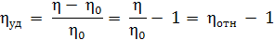, (3)

где η – вязкость раствора;
η_{о} – вязкость растворителя.

Удельная вязкость, отнесенная к единице концентрации раствора, называется приведенной вязкостью (η_{прив}):
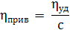 (4)
где с – концентрация раствора.
Для растворов полимеров вязкость является функцией молекулярных масс, формы, размеров и гибкости макромолекул. Чтобы определить структурные характеристики полимеров, приведенную вязкость экстраполируют к нулевой концентрации. В этом случае вводится понятие характеристической вязкости [η]:
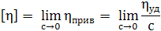. (5)

Характеристическая вязкость выражается в единицах, обратных единицам концентрации.
Для определения вязкости применяются капиллярные, ротационные вискозиметры и вискозиметры с падающим шариком.
Капиллярные вискозиметры обычно используются для определения вязкости при одном значении скорости сдвига, поэтому применяются в основном для исследования ньютоновских жидкостей. Они просты и удобны в обращении.
Ротационные вискозиметры позволяют определять реологические свойства жидкостей в широком диапазоне скоростей сдвига, что особенно важно для неньютоновских жидкостей.
Вискозиметр с падающим шариком (вискозиметр Гепплера) предназначен для измерения вязкости прозрачных ньютоновских жидкостей.
Допускается использование других вискозиметров при условии, что точность и правильность измерений будет не хуже, чем в случае использования вискозиметров, описанных ниже.

Измерение вязкости на капиллярных вискозиметрах
Для измерения кинематической вязкости применяются капиллярные вискозиметры типа Оствальда и Уббелоде различной модификации.
Стеклянные капиллярные вискозиметры предназначены для определения вязкости:
1) прозрачных жидкостей – серии ВПЖ и ВПЖТ;
2) малых объемов прозрачных жидкостей – серии ВПЖМ и ВПЖТМ;
3) непрозрачных жидкостей – серии ВНЖ и ВНЖТ.
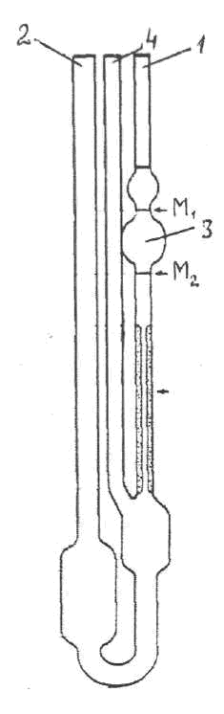
На рис. 1 и 2 представлен общий вид вискозиметров серии ВПЖ.
Рисунок 1 – Вискозиметр стеклянный капиллярный ВПЖ-1
1, 2, 4 – трубки; 3 – измерительный резервуар;
М₁, М₂ – отметки измерительного резервуара.

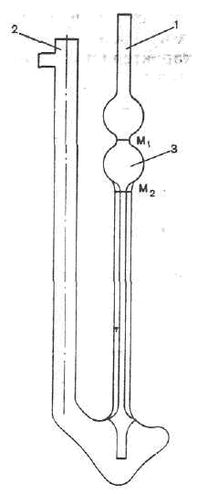

Рисунок 2 – Вискозиметр стеклянный капиллярный ВПЖ-2
1, 2 – трубки; 3 – измерительный резервуар;
М₁, М₂ – отметки измерительного резервуара.

Вискозиметр состоит из капилляра с радиусом R и длиной L, через который под действием силы тяжести протекает жидкость объема V.
Если Н – средняя высота жидкости, g – ускорение силы тяжести, то кинематическая вязкость (ν) в миллиметрах квадратных на секунду (мм² ∙ с⁻¹) равна:
$$ν= \frac{η}{ρ}= \frac{π ∙ R^{4} ∙g ∙H}{8 ∙L ∙V} ∙t=K ∙t , (6)$$

где $K= \frac{π ∙ R^{4} ∙g ∙H}{8 ∙L ∙V}$ – постоянная прибора, обычно выражаемая в миллиметрах квадратных на секунду квадратную (мм² ∙ с⁻²).

Если известна плотность испытуемой жидкости ρ, то, зная v, можно вычислить динамическую вязкость η (мПа ∙ с):
η = ρ ∙ v = ρ ∙ К ∙ t, (7)
где ρ – плотность испытуемой жидкости (мг∙мм⁻³), полученная умножением относительной плотности (d) на 0,9982.

Для определения вязкости в каждом конкретном случае капиллярные вискозиметры выбирают в соответствии с табл. 1 и 2 по известным значениям К и V в зависимости от характера испытуемой жидкости, ее объема и значения вязкости.
Методика. Перед проведением измерений вискозиметр следует тщательно промыть и высушить.
В колено трубки 2 вискозиметра наливают измеренный объем жидкости и вискозиметр помещают в вертикальном положении в водяной термостат с температурой (20 ± 0,1) ^{о}С, если в фармакопейной статье не указана другая температура, удерживая его в этом положении не менее 30 мин для установления температурного равновесия. Производят повышение уровня жидкости в вискозиметре через отверстие 1 (в случае вискозиметра ВПЖ-1 закрывают трубку 4) до тех пор, пока жидкость не поднимется выше отметки М₁. Тогда повышение уровня прекращают, и жидкость опускается. Время t, которое требуется, чтобы мениск прошел расстояние между отметками М₁ и М₂, замеряют секундомером с точностью до 0,2 с.
Время истечения испытуемой жидкости определяют как среднее не менее чем трех измерений. Полученные данные являются приемлемыми при условии, что результаты двух последовательных измерений отличаются не более чем на 1 %.
Для определения относительной вязкости жидкости η_{отн} измеряют время истечения между верхней и нижней меткой мениска той жидкости, относительно которой проводят измерения t_{оср}. Затем в том же чистом и сухом вискозиметре при тех же условиях определяют время истечения испытуемой жидкости t_{cp.}.
Одновременно при той же температуре, при которой определяют вязкость, измеряют плотности испытуемых жидкостей ρ_{о} и ρ пикнометрическим методом и рассчитывают относительную вязкость по формуле:
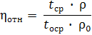. (8)
Для определения характеристической вязкости готовят не менее 5 испытуемых растворов различной концентрации. При этом должно выполняться условие возможности линейной экстраполяции приведенной вязкости к нулевой концентрации, т.е. концентрации раствора следует выбирать минимальными в пределах чувствительности и точности метода измерения. Для каждой концентрации раствора определяют t_{cp.} и рассчитывают приведенную вязкость. Затем строят зависимость η_{прив.} от концентрации с и графически или линейным методом наименьших квадратов экстраполируют приведенную вязкость к нулевой концентрации, т.е. находят характеристическую вязкость.

Таблица 1 − Характеристики капиллярных вискозиметров серии ВПЖ-1 и ВПЖТ-1
Номиналь- ное значение постоянной К, мм²/с² | Диапазон измерения вязкости, мм²/с  (включительно) | Диаметр капилляра, мм |  |  |  | Объем измерительного резервуара V, см³
 |  | ВПЖ-1 |  | ВПЖТ-1
 |  | Номинальный | Предельное отклонение | Номинальный | Предельное отклонение | ВПЖ-1 | ВПЖТ-1
0,003 | от 0,6 до 3 | 0,34 | ± 0,02 | 0,34 | + 0,007 | 1,5 ± 0,2 | 1,5 ± 0,08
0,01 | от 2 до 10 | 0,54 |  | 0,54 | ± 0,01 | 3 ± 0,3 | 3,0 ± 0,15
0,03 | от 6 до 30 | 0,86 | ± 0,03 | 0,86 | ± 0,02 | 6,2 ± 0,3 | 6,2 ± 0,30
0,1 | от 20 до 100. | 1,16 |  | 1,16
0,3 | от 60 до 300 | 1,52 | ± 0,04 | 1,52 | ± 0,03
1 | от 200 до 1000 | 2,10 |  | — | — |  | —
3 | от 600 до 3000 | 2,75 |  | — | —
10 | от 2000 до 10 000 | 3,75 | ± 0,05 | — | —
30 | от 6000 до 30 000 | 5,10 |  | — | —
100 | от 20 000 до 100 000 | 6,85 | ± 0,06 | — | —

Таблица 2 Характеристики капиллярных вискозиметров серии ВПЖ-2 и ВПЖТ-2
Номиналь- ное значение постоянной К, мм²/с² | Диапазон измерения вязкости, мм²/с  (включительно) | Диаметр капилляра, мм |  |  |  | Объем измерительного резервуара V, см³
 |  | ВПЖ-2 |  | ВПЖТ-2
 |  | Номинальный | Предельное отклонение | Номинальный | Предельное отклонение | ВПЖ-2 | ВПЖТ-2
0,003 | от 0,6 до 3. | 0,34 | ± 0,02 | 0,34 | ± 0,007 | 1,5 ± 0,2 | 1,5 ± 0,08
0,005 | от 1 до 5 | 0,39 |  | 0,39 | ± 0,008
0,01 | от 2 до 10 | 0,56 |  | 0,56 | ± 0,01 | 3,8 ± 0,3 | 3,8 ± 0,2
0,03 | от 6 до 30. | 0,73 |  | 0,73
0,1 | от 20 до 100 | 0,99 | ± 0,03 | 0,99 | ± 0,02
0,3 | от 60 до 300 | 1,31 | ± 0,04 | 1,31 | ± 0,03
1 | от 200 до 1000 | 1,77 |  | 1,77
3 | от 600 до 3000 | 2,37 |  | — | — |  | —
10 | от 2000 до 10 000 | 3,35 | ± 0,05 | — | —
30 | от 6000 до 30 000 | 4,66 |  | — | —

Измерение вязкости на ротационных вискозиметрах
Ротационные вискозиметры обычно используют для измерения динамической вязкости. Ротационные вискозиметры различаются по типу измерительных систем: коаксиальные (соосные) цилиндры, конус-плоскость, плоскость-плоскость.
Ротационные вискозиметры представляют собой системы, в которых осуществляется сдвиговое течение жидкости (рис. 3).
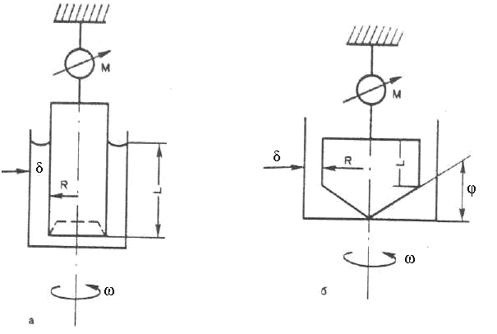
Рисунок 3 – Геометрия ротационных вискозиметров
а. Вискозиметр с концентрическим цилиндром:
М – момент сопротивления; R – радиус внутреннего цилиндра;
δ – внешний цилиндр; L – высота испытуемой жидкости;
ω – угловая скорость вращения внутреннего цилиндра.

б. Вискозиметр с системой конус – плоскость:
М – момент сопротивления; R – радиус конуса;
φ – угол конуса; L –высота цилиндрической части конуса;
ω – угловая скорость вращения конуса.

Принцип действия наиболее часто используемых ротационных вискозиметров заключается в измерении силы вращения ротора (крутящий момент) при его вращении с постоянной угловой скоростью (скорость вращения) в жидкости, расположенной между двумя коаксиальными цилиндрами, один из которых вращается двигателем, а второй стационарный.
Ротационные вискозиметры применяются для измерения вязкости ньютоновских (вязкость, независящая от сдвига) или неньютоновских жидкостей (вязкость, зависящая от сдвига, или кажущаяся вязкость). При измерении вязкости (структурной, эффективной или кажущейся) определяется момент силы М (крутящий момент), выраженный в ньютон-метрах (Н∙м), который пропорционален углу, на который поворачивается внутренний цилиндр.
Ротационные вискозиметры подразделяются на две группы: абсолютные и относительные вискозиметры. В абсолютных вискозиметрах поток жидкости в измеряемой форме вполне определенный. Измерения приводят к значениям абсолютной вязкости, которые можно сравнить с любыми другими абсолютными значениями. В относительных вискозиметрах поток жидкости в измеряемой форме не вполне определен. Измерения приводят к значениям относительной вязкости, которые нельзя сравнить с любыми другими абсолютными значениями или другими относительными значениями, если они не определены с помощью того же метода относительной вискозиметрии.
Для заданных диапазонов вязкости предназначены различные измерительные системы, а также различные скорости вращения.

ПРИБОРЫ
Наиболее распространены следующие типы приборов.

Вискозиметры с концентрическим цилиндром (абсолютные вискозиметры)
В вискозиметрах с концентрическими цилиндрами (вискозиметр с коаксильным двойным цилиндром или вискозиметр с простым коаксильным цилиндром) вязкость определяется путем помещения жидкости в промежуток между внешним и внутренним цилиндром.
В случае ламинарного потока, динамическую вязкость η, выраженную в паскаль-секундах (Па∙с), рассчитывают по формуле:
$η= \frac{1}{ω} ∙\left\{\frac{M}{4 ∙π ∙h}\right\} ∙ \left\{\frac{1}{R_{A}^{2}}- \frac{1}{R_{B}^{2}}\right\}=K ∙ \frac{M}{ω}$ , (9)

где М – крутящий момент на поверхности цилиндра, Н ∙ м;
h – глубина погружения внутреннего цилиндра в жидкую среду, м;
R_{A} – радиус внутреннего из цилиндра, м;
R_{B} – радиус внешнего из цилиндра, м;
ω – угловая скорость, рад/с;
К – постоянная вискозиметра, рад/м³.

Вискозиметры с системой конус – плоскость
(абсолютные вискозиметры)
В вискозиметрах с системой конус – плоскость исследуемая жидкость вводится в просвет между плоским диском и конусом, образуя определенный угол. Измерения вязкости выполняют путем вращения конуса или плоского диска.
В случае ламинарного потока, динамическую вязкость η, выраженную в паскальсекундах (Па∙с), рассчитывают по формуле:
$η= \left\{\frac{M}{ω}\right\} ∙ \left\{\frac{3α}{{2πR}_{}^{2}}\right\}=K ∙ \frac{M}{ω}$, (10)
где М – крутящий момент на поверхности цилиндра, Н ∙ м;
R – радиус конуса, м;
ω – угловая скорость, рад/с;
α – угол между плоским диском и конусом, рад;
К – постоянная вискозиметра, рад/м³.

Вискозиметр со шпинделем (относительные вискозиметры)
В вискозиметрах со шпинделем вязкость определяют путем вращения шпинделя (цилиндрического или в форме диска). Относительные значения вязкости (или кажущейся вязкости) могут быть рассчитаны непосредственно с использованием преобразующих факторов из показаний для данной скорости вращения.
Постоянная вискозиметра К может быть определена при разных скоростях вращения с использованием градуировочных жидкостей для калибровки вискозиметров.
При этом вязкость рассчитывается по формуле:
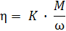, (11)
где М – крутящий момент на поверхности цилиндра, Н ∙ м;
ω – угловая скорость, рад/с;
К – постоянная вискозиметра, рад/м³.

Выпускаемые приборы сопровождаются таблицами, в которых приведена постоянная вискозиметра в зависимости от площади поверхности используемого цилиндра и скорости его вращения.
Вязкость измеряют в соответствии с инструкцией по применению ротационного вискозиметра.
Условия определения вязкости на ротационном вискозиметре указывают в фармакопейной статье на лекарственное средство. К ним относятся:
- модель вискозиметра;
- температура, при которой проводится исследование;
- тип измерительной системы;
- угловая скорость (число оборотов шпинделя) или скорость сдвига;
- размер контейнера для испытуемого образца лекарственного средства;
- объем испытуемого образца лекарственного средства.

Измерение вязкости на вискозиметре с падающим шариком
Измерение вязкости путем определения скорости падения шарика в жидкости проводят с помощью вискозиметра Гепплера (рис. 4).
На рис. 4 показан общий вид вискозиметра с падающим шариком. В комплект вискозиметра входят шарики с диаметром от 10,00 до 15,80 мм, что обеспечивает измерение динамической вязкости градуировочных жидкостей в диапазоне от 0,6 до 8∙10⁴ мПа∙с.

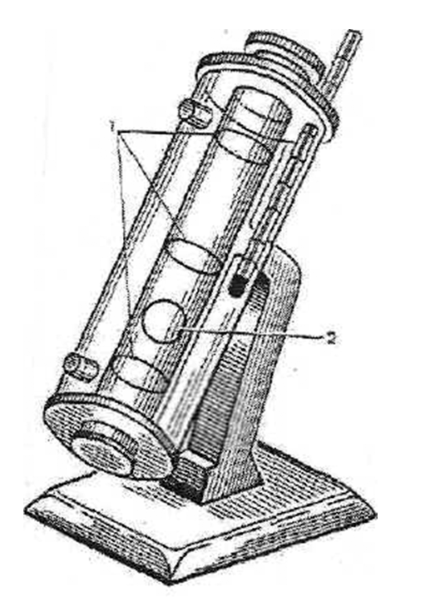
Рисунок 4 – Вискозиметр с падающим шариком
1 – калибровочные отметки; 2 – шарик.

Методика. Для измерения вязкости испытуемую жидкость заливают в трубку, опускают шарик и термостатируют вискозиметр в течение примерно 30 мин при температуре (20 ± 0,1) ^{о}С, если не указано иначе в фармакопейной статье. Далее шарик ставят в исходное положение. Включают секундомер, когда нижняя часть шарика коснется верхней метки, и останавливают, когда шарик достигнет нижней метки. Время движения шарика измеряют не менее 5 – 7 раз. При этом разность между наибольшим и наименьшим значениями времени движения шарика не должна превышать 0,5 % от его среднего значения.
Динамическую вязкость испытуемой жидкости вычисляют по формуле:
η = К ∙ (ρ_{ш}. – ρ_{ж}.) ∙ t_{ср.} , (12)
где η – динамическая вязкость, мПа ∙ с;
К – постоянная вискозиметра;
ρ_{ш.} и ρ_{ж.} – плотности шарика и жидкости соответственно, г/см³;
t_{ср.} – среднее время движения шарика между крайними метками, с.

Постоянная вискозиметра (К) определяется по формуле:
$K= \frac{η_{0}}{\left(ρ_{ш }– ρ_{ож}\right) ∙t_{0ср}}$$K= \frac{η_{0}}{\left(ρ_{ш }– ρ_{0ж}\right) ∙t_{0ср}}$, (13)
где η₀ – динамическая вязкость градуировочной жидкости, мПа ∙ с ;
ρ_{ш} и ρ_{0ж} – плотности шарика и градуировочной жидкости соответственно, г/см³;
t_{0ср} – среднее значение времени движения данного шарика в градуировочной жидкости, с.

Число постоянных вискозиметра соответствует числу шариков, входящих в комплект вискозиметра.
При необходимости постоянные прибора могут быть проверены по вышеуказанной формуле с помощью градуировочных жидкостей с известными значениями динамической вязкости. Плотность шариков ρ_{ш} вычисляют по формуле:
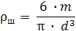 , (14)
где т – масса шарика, определяемая взвешиванием, г;
d – диаметр шарика, см.

Перед проведением измерений вискозиметр следует тщательно промыть и высушить.

